  - SRD / SISTEMA DE REGISTRO DIGITAL

Procedimiento de implementación del software
Despliegue local controlado, comprobación y recuperación
Juan Sebastián González Horta
Servicio Nacional de Aprendizaje (SENA)
Centro de la Industria, la Empresa y los Servicios (CIES)
Programa: Análisis y Desarrollo de Software
Versión 1.0 · 9 de octubre de 2026

Propósito
Definir una instalación reproducible del incremento de SRD con separación de ambientes y datos, controles previos, procedimientos de verificación y manejo de fallos sin destruir información.

Alcance documental
Documento elaborado para el incremento de desarrollo y demostración local de SRD. Las funciones no implementadas o todavía sin aceptación se distinguen expresamente de las verificadas; no constituye una certificación de producción.

CONTENIDO
01 1. Modalidad y arquitectura de despliegue
02 2. Requisitos de instalación
03 3. Preparación
04 4. Instalación controlada
05 5. Comprobación posterior
06 6. Demostración reproducible
07 7. Validación de los datos y servicios
08 8. Actualizaciones, respaldo y recuperación
09 9. Plan de reversión y registro de instalación
10 10. Alcance fuera de este procedimiento

1. Modalidad y arquitectura de despliegue
El despliegue actualmente validado es local y basado en Docker Compose. Un navegador o cliente se comunica con la interfaz web y el Gateway Laravel; el Gateway transmite el contexto autorizado a los microservicios. Los datos MySQL se separan por dominio y las juntas se aíslan lógicamente dentro de los dominios.
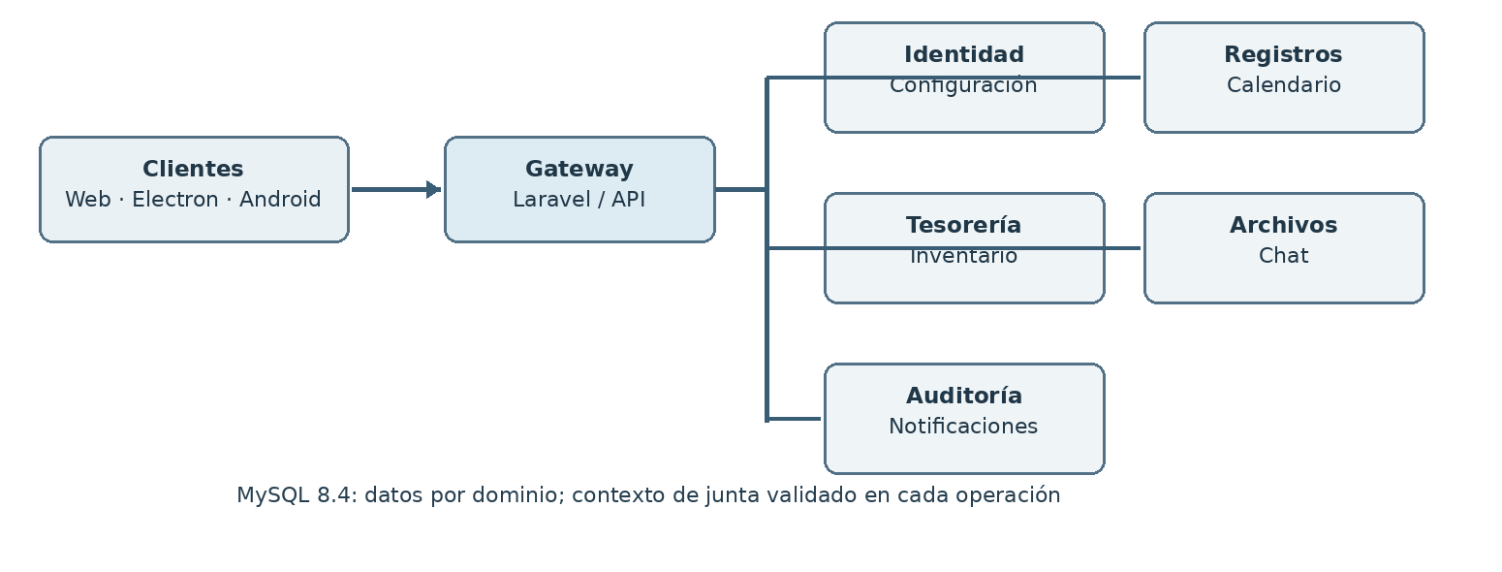
Figura 1. Esquema del incremento desplegable. El dominio especializado de reportes no está implementado.

2. Requisitos de instalación
Elemento | Condición
Sistema anfitrión | Windows con PowerShell y Docker Desktop en modo contenedores Linux
Docker | Engine y Compose disponibles; Docker Desktop iniciado
Red | Acceso para descargar imágenes/dependencias en el primer arranque
Recursos | Memoria suficiente para MySQL, servicios Laravel y ClamAV (motor observado cerca de 946 MiB)
Código | ZIP SRD del 09/10/2026 extraído completo, incluida la carpeta scripts
Para pruebas móviles | Node.js y Expo Go SDK 57; ADB/USB si se demuestra en teléfono
Para correo | Mailpit local, sin envío a destinatarios externos

3. Preparación
1. Extraer el archivo de código en una ruta sin privilegios adicionales; abrir PowerShell desde la carpeta SRD.
2. Comprobar que Docker responde y que los puertos locales 8080/8025 están libres.
3. Revisar el archivo .env.example. El inicializador crea secretos locales; no copiar contraseñas de otra instalación ni incluir .env en entregables.
4. Asegurar que no se ejecutará sobre bases de producción o juntas reales.
docker version
docker compose version
docker compose config -q

4. Instalación controlada
La ruta recomendada es el script de operación del proyecto. Este ejecuta la inicialización, inicia MySQL y Mailpit, aprovisiona las bases faltantes, construye los servicios, aplica migraciones con --force, ejecuta la preparación de recordatorios, inicia los planificadores, la web y el antivirus.
./scripts/Up.ps1

No ejecutar docker compose down -v, migrate:fresh ni borrar volúmenes. Una actualización sobre un volumen existente debe conservar las credenciales previas y aplicar migraciones incrementales. Si falta un servicio específico, inspeccionar docker compose ps y logs antes de repetir todo el arranque.

5. Comprobación posterior
docker compose ps
docker compose exec audit php artisan migrate:status
docker compose exec files php artisan migrate:status
docker compose exec chat php artisan migrate:status
docker compose exec identity php artisan srd:outbox-status
docker compose exec antivirus clamdscan --version

Verificar el inicio de sesión web en http://localhost:8080/j/srd-e2e-a/login solo cuando exista una junta sintética con ese código. Para MFA local, abrir http://localhost:8025 y consultar el mensaje generado por la prueba.

6. Demostración reproducible
./scripts/Start-Exposition.ps1 -WebOnly
# Con teléfono Android y ADB configurado:
./scripts/Start-Exposition.ps1

La semilla del 09/10 registra ocho personas pendientes, cuatro eventos, tres asientos y tres bienes ficticios. Credenciales locales: archivo .local/e2e-fixture.json generado en el equipo. Nunca compartirlo ni publicarlo. La modalidad Expo Go usa USB y ADB reverse; no representa una instalación de APK final.

7. Validación de los datos y servicios
Verificación | Condición esperada | Acción si falla
Web y Gateway | Contenedores activos y acceso a inicio de sesión | Inspeccionar docker compose logs web gateway
Bases y migraciones | Migraciones Ran en dominios activos | Aplicar migrate --force solo en el servicio afectado
Auditoría | Sin agotados después del procesamiento normal | Consultar srd:outbox-status, tablas y servicio audit
Planificadores | Marcadores recientes y healthy | Revisar health logs y schedule:run
Antivirus | Clamd healthy, firmas recientes, marcador visible | Revisar antivirus-updater y sus logs
MFA local | Correo de código visible en Mailpit | Consultar logs identity notifications mailpit

8. Actualizaciones, respaldo y recuperación
Antes de cambiar una imagen, migración o configuración persistente se recomienda crear un respaldo cifrado y comprobar que pueda autenticarse y restaurarse en contenedor aislado. El script Backup-Local.ps1 detiene temporalmente los servicios de aplicación mientras realiza una copia consistente; debe planearse esa ventana.
./scripts/Backup-Local.ps1
./scripts/Test-BackupRestore.ps1 -VerifyOnly
./scripts/Test-BackupRestore.ps1

La clave de recuperación local se guarda en .local/backups/recovery-key.bin. Debe custodiarse por separado del backup. La restauración automatizada descrita por el proyecto se comprueba en un MySQL temporal aislado; no se debe utilizar directamente sobre el servicio activo.

9. Plan de reversión y registro de instalación
- Si un contenedor no inicia: guardar logs y configuración efectiva, detener el cambio de despliegue y conservar volúmenes.
- Si una migración falla: detener escrituras del dominio, diagnosticar el esquema y valorar una reversión respaldada. No ejecutar rollback ciego.
- Si falta acceso a correo/antivirus: impedir cargas sensibles y suspender la demostración de ese flujo hasta recuperar el componente.
- Registrar fecha, versión del ZIP, salida de compose ps, bases migradas, evidencia de salud, responsable y observaciones.

10. Alcance fuera de este procedimiento
No se certifican HTTPS de producción, balanceo, copias externas, monitoreo continuo ni instalación de una aplicación móvil distribuida. La ruta de despliegue publicada corresponde al entorno de desarrollo y demostración, no a una guía de puesta en producción en Internet.

